**XU20 *Scheda creata il 2 gennaio 2022***

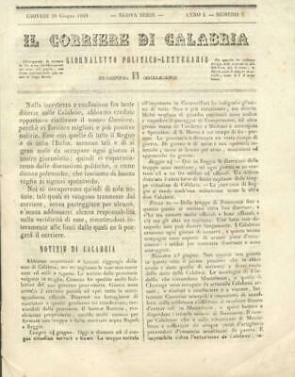**Descrizione bibliografica**

**Il *corriere di Calabria : giornaletto politico-letterario.** - Anno 1, n. 1 (8 aprile 1848)-anno 1, n. 16 (13 maggio 1848); nuova serie, anno 1, n. 1 (29 giugno 1848)-anno 1, n. 11 (13 luglio 1848). - Napoli : tip. Borel e Bompard, 1848. - 1 volume ; 26 cm. ((Trisettimanale irregolare. – Poi: Tipografia di Raffaello. - IEI0105620

Soggetti: Politica – Calabria - 1848

**Volumi disponibili in rete**

[1848](https://books.google.it/books?id=zOy5ME-iZOAC&pg=RA2-PA25&lpg=RA2-PA25&dq=Il+corriere+di+Calabria+:+giornaletto+politico-letterario&source=bl&ots=h5HSntBs3E&sig=ACfU3U2ocvGGnn2Gnkts7DsjEAaoFT1sgQ&hl=it&sa=X&ved=2ahUKEwjuwbOu0pL1AhVWuKQKHRUqCn0Q6AF6BAgvEAM#v=onepage&q=Il%20corriere%20di%20Calabria%20%3A%20giornaletto%20politico-letterario&f=false)

**Note sulla digitalizzazione**

Digitalizzazione effettuata su un volume della Biblioteca di storia e moderna e contemporanea di Roma che colleziona 16 Giornaletti politici usciti a Napoli nel 1848:

1. Un comitato di donne
2. Il corriere di Calabria
3. Il corriere di Calabria. Nuova serie
4. Il pensiero di Pio IX
5. L’Unione italiana
6. La fata galante
7. Merito e ricompensa
8. L’indice : giornale derisorio scritto da Pulcinella
9. Un alleato dei Tredici o L’indipendente
10. Chiamatelo come volete
11. Il patriota
12. Il banditore
13. Il biscegliese
14. L’inferno
15. Critica e verità
16. Il ficca-naso